**IZVJEŠTAJ PROJEKTA**

**KAHOOCHINES**

Virtualna okruženja – 2021./2022.

**Izradili:**

* Nikola Vugdelija
* Renato Gracin
* Mirko Galić
* Franko Gracin
* Marin Njirić
* Mate Fabijanić

Sadržaj

1. Uvod 3

2. Pregled područja 3

3. Izrada projekta 4

3.1. Korištene tehnologije 4

3.2. Modeliranje 4

3.3. Implementacija igre 5

3.4. Implementacija web aplikacije 8

4. Zaključak 10

Literatura 11

# Uvod

Kako raste popularnost natjecanja baziranim na računalnim igricama tako raste interes i publika svih uzrasta i pozadina. Porast broja korisnika zahtjeva potrebne brze adaptacije u kreiranju novih i originalnih računalnih igrica koje koriste najnovije tehnologije i najatraktivnije specijalne efekte kako bi se zadržala publika. Tržište računalnih igrica postaje sve zasićenije sve realnijim i kompliciranijim proizvodima.

Time dolazi do manjka stvaranja jednostavnih igrica s osnovnim specijalnim efektima koji se više baziraju na pristupačnosti i user-friendly dizajnu. Cilj takvih računalnih igrica primarni bi bila zabava s prijateljima,  a drugom planu bih bio natjecateljski dug. Održavanjem fokusa na zabavi i jednostavnosti igrice pobuđuje ljubav prema samoj igri te mogućnost i želju korisnika za samostalni razvoj igrica.

# Pregled područja

Kao izvor inspiracije razvoja igre bio je AirConsole ( <https://www.airconsole.co>m ) dok nam je stil i sami način igranja više izgledao poput igre Jackbox Party Pack ( <https://jackbox.tv/> ). Glavna srž igre je bazirana na računalnoj igrici Micro Machines v4 ([Micro Machines V4 - Wikipedia](https://en.wikipedia.org/wiki/Micro_Machines_V4)). Gdje se četiri igrača utrkuju i sabotiraju autićima po raznim mapama. Želja je bila zadržati jednostavnost i zabavu spomenute igrice međutim omogućiti igranje preko drugih platformi te preko interneta. Isto tako zasada napraviti samo jednu mapu koja će biti bazirana na zgradi FER-a.

# Izrada projekta

## Korištene tehnologije

Korišteni alati su bili Blender 2.91.2 razvojna okolina za modeliranje modela koji se koriste unutar igre te Unity 2020.3.21f1 razvojna okolina za formiranje scene, logike igre, GUI-a te ostalog. Tehnologije korištene za razvoj web aplikacije su .Net, C# i Node.js.

## Modeliranje

U sklopu projekta uspješno je napravljeni jednostavni model prizemlja FER zgrada A i B gdje će se voditi utrke. Model je napravljen u realnim dimenzijama za što je bilo potrebno ručno mjeriti određen strukture. Model uključuje vrlo sličan raspored stolica, stolova, stupova i ostalih struktura u prizemlju FER zgrada. Nadalje napravljeni su 2 vlastiti a modela autića koji će se moći voziti po mapi. Završno modelirani su pickup-ovi koji će autići koristiti za borbu. Pickup-ovi uključuju bacač raketa i rakete koje je moguće lansirati prema konkurentnim autićima,  bacač ulja i ulje, zavojnicu koja stvara struju te minu koju igrač može postaviti te drugi igrači na nju mogu nagaziti.

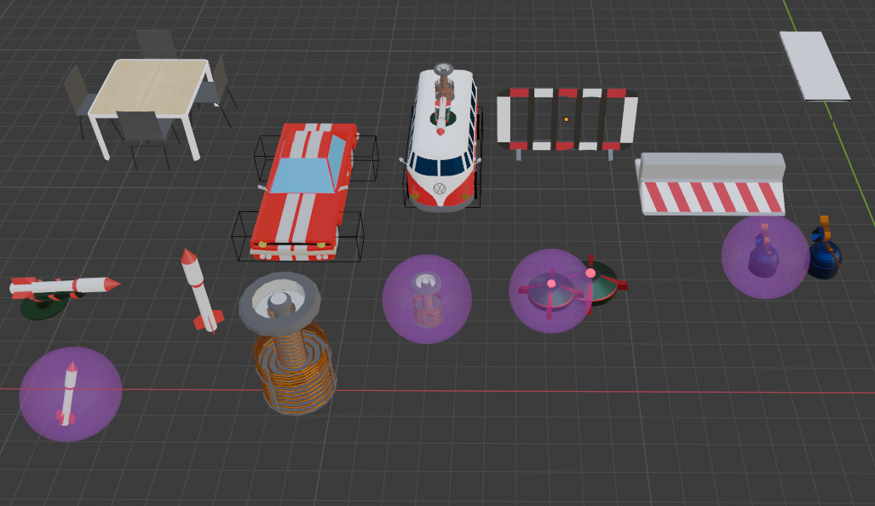

***Slika 1*** *Razni modeli koji se koriste u igri*

## Implementacija igre

Unutar Unity-a napravljena je 3D igra bazirana na utrkama i borbama autića. Igra započinje HUB-om za stvaranje igrača prikazanom na slici 2. Navedeni HUB generira kod za povezivanje Unity host aplikacije s klijentima unutar web aplikacije. Postupak povezivanja opisan je u slijedećem poglavlju. Nakon uspješnog povezivanja web aplikacija s Unity hostom započinje se natjecanje koje se sastoji od više utrka. Početak jedne utrke prikazan je na slici 3. Pobjeda utrke ostvaruje se postizanjem određene udaljenosti jednog od autića od ostalih nakon čega se prikladno pridijele bodovi. Autić koji prvi postigne maksimalni broj bodova je dobio natjecanje te se prikazuje prvi na podiju natjecanja prikazanim slikom 5. Unutar utrke svaki autić ima mogućnost pokupiti pickup-ove koji mu daju mogućnosti utjecaja na kretanje konkurentnih autića. Primjer toga bio bih lansiranje rakete radi mijenjanja smjera kretnje konkurentnog autića prikazano slikom 4. Ukupni implementacija utrke

uključuje kretanje auta temeljeno na fizici , UI izbornik za podešavanje igre, logiku utrke, potrebni VFX-ovi i shaderi, interakcije autića  s power-up-ovima, te glazba i SFX određenih interakcija autića i prostorije.

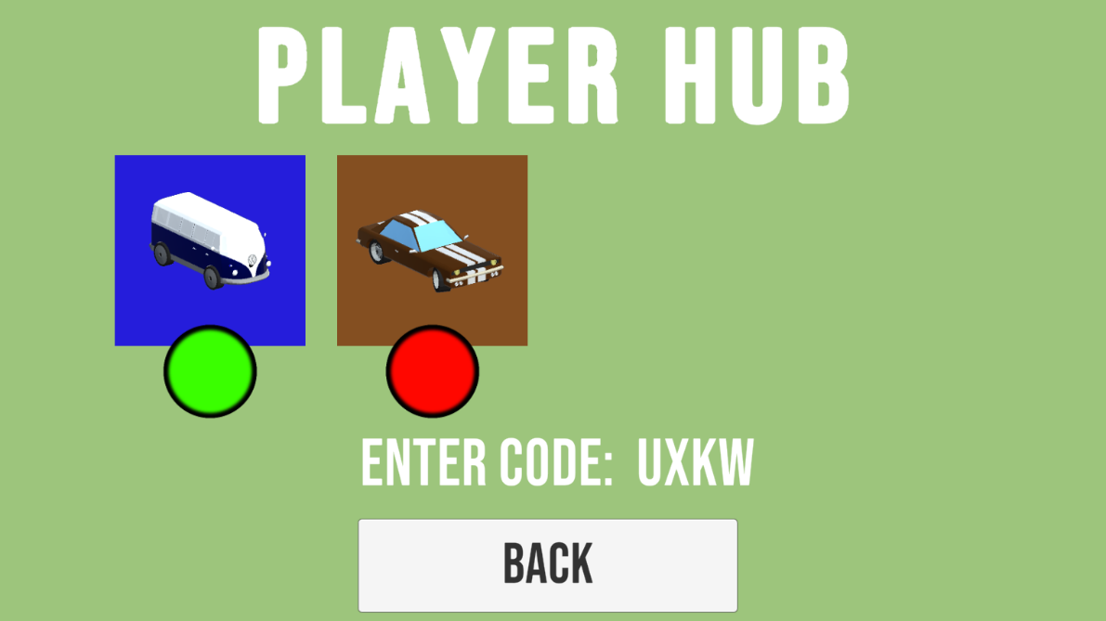

**Slika 2** Player Hub unutar Unity-a

Slika na kojoj se prikazuje tekst, tlo, na otvorenom, zgrada

Opis je automatski generiran

**Slika 3** Prikaz tijek utrke s 3 igrača

Slika na kojoj se prikazuje tekst, tlo

Opis je automatski generiran

**Slika 4** Lansiranje rakete unutar utrke

Slika na kojoj se prikazuje tekst, igračka

Opis je automatski generiran

**Slika 5** Prikaz završetka pojedine utrke s označenim pozicijama igrača

## Implementacija web aplikacije

Jedan od glavnih elemenata za interakciju korisnika s igrom je web aplikacija. Osmišljeni obrazac uporabe ove aplikacije je povezivanje aplikacije s web poslužiteljem i kaskadno sa samom igrom te uporaba aplikacije kao kontrolera radnji unutar igre.

Zbog jednostavnog obrasca uporabe aplikaciji su dovoljna dva zasebna ekrana. Prvi, ujedno i početni, ekran (slika X) pri otvaranju aplikacije intuitivno i jednostavno nudi formu za povezivanje s web poslužiteljem. Povezivanje ostvaruje TCP/IP konekciju s web poslužiteljem. U formu je potrebno upisati kod igre na koju se korisnik želi povezati.

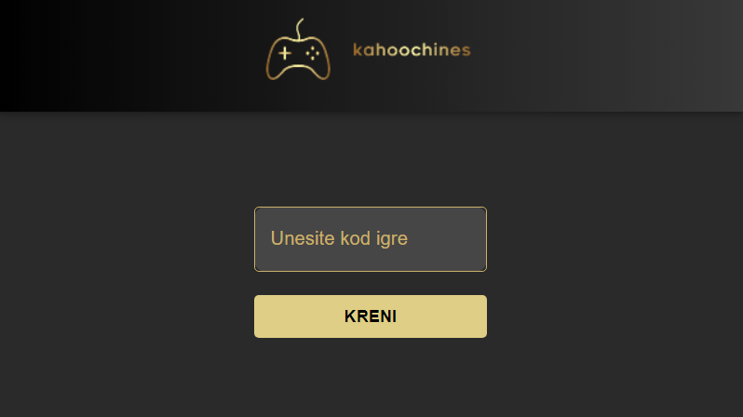

**Slika 6** Početni ekran web aplikacije

Nakon klika na gumb „Kreni” korisnik biva preusmjeren na drugi ekran koji predstavlja kontroler igre što se intuitivno vidi iz dizajna ekrana (slika Y). Od ponuđena šest gumba četiri su predviđena za upravljanje vozilom poput klasičnih kontrolera s igraćih konzola kao i dva gumba za korištenje pojačanja unutar igre. Budući da je aplikacija predviđena za korištenje na pametnim telefonima, smještaj gumbova odabran je vodeći se ergonomijom ljudskog držanja telefona u ruci. Iz istog razloga su postavljena dva gumba za korištenje pojačanja kako bi korisnik mogao iskoristiti tu funkcionalnost onom rukom kojom je to zgodnije u datom trenutku.

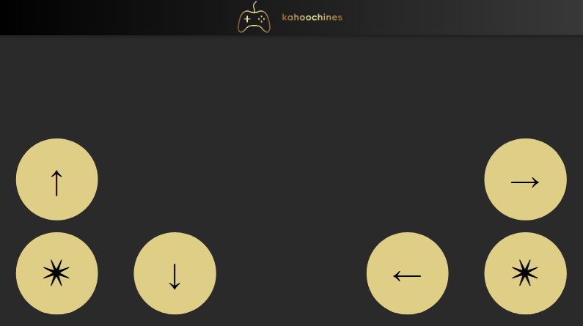

**Slika 7** Ekran kontrolera igre

Slijedeće je kratko opisan interno osmišljeni komunikacijski protokol za komunikaciju s web poslužiteljem.

Prilikom otvaranja konekcije aplikacija šalje poruku poslužitelju u obliku reda znakova. Prvi znak je jedinica čime poslužitelj zna da poruka dolazi s web aplikacije. Nakon toga slijede četiri znaka koji predstavljaju kod koji je korisnik unio u formu na početnom ekranu aplikacije. Primjerice za aplikaciju koja se želi prijaviti u igru označenu kodom ABCD šalju se znakovi: 1, A, B, C, D. Poslužitelj na tu poruku odgovora ili s nizom znakova 1, 0 koja označava da ne postoji igra s tom oznakom, ili s nizom znakova 1, X gdje X označava redni broj igrača unutar igre.

Ostatak komunikacijskog protokola se svodi na interpretaciju korisničkih unosa na ekranu koji predstavlja kontroler igre. Web poslužitelju se šalju poruke u obliku: 1, X, Y, Z, A, B, C, D.

Prvi znak (1) kao i ranije označava da poruka dolazi s web aplikacije. X označava redni broj igrača dodijeljen od strane poslužitelja. Y označava koja je tipka stisnuta (tablica 1.). Z označava je li tipka upravo pritisnuta (1) ili otpuštena (0). Znakovi A, B, C, D označavaju kod igre na koju se odnosi aktivnost.

|  |  |
| --- | --- |
| Gumb | Kodirani znak |
| Nazad | 0 |
| Naprijed | 1 |
| Lijevo | 2 |
| Desno | 3 |
| Pojačanje | 4 |

**Tablica 1** Kodne riječi za gumbe kontrolera

# Zaključak

Napravljena igra sadrži sve osnovne funkcionalnosti zamišljene pri izradi plana projekta. Igru je stoga moguće nadopuniti sa još mnogo dodatnih mogućnosti i efekata, ali i sigurnosnih protokola s tehničke strane kao što je odspajanje igrača, igre ili samog servera s mreže.

Kao dodatne funkcionalnosti mogle bi se dodati dodatne mape, vrste automobila , veći broj pickup-ova ili veći broj igrača.

Na kraju s dizajnerske strane postoje opcije dodavanja više specijalnih efekata, vrsta materijala okoline i dodatnih osvjetljenja.

# Literatura

**[1]** <https://www.youtube.com/watch?v=BNZLQCmL1mA&list=PLx3k0RGeXZ_wZ_gYpYXfH6FTK7e0cDL0k>

**[2]** Pandžić, I., Pejša, T., Matković, K., Benko, H., Čereković, A. & Matijašević, M. (2011) Virtualna okruženja: Interaktivna 3D grafika i njene  primjene. Zagreb. Element

**[3]** [Blender 3D - Easy Lowpoly Car - Beginners Tutorial - YouTube](https://www.youtube.com/watch?v=Dv4U-X-0Pms&t=121s)

**[4]** [Unity Rocket Launcher - YouTube](https://www.youtube.com/watch?v=zLV0dLfiYOo)

**Linkovi implementacije projekta:**

* **Node.js Server:** [Glitch :･ﾟ✧](https://glitch.com/edit/#!/rainy-carpal-leptoceratops)
* **Github Projekt:** <https://github.com/wolfdeleeya/kahoocheenes>
* **Prezentacija i video:** [Virtualna Okruženja Kahoochines Build+Prez+video – Google disk](https://drive.google.com/drive/folders/16fPasWxUvCXDhKYgxCSA3xvPzg-Zhjmf)
* **Web aplikacija:** ruffled-wozniak-6f7465.netlify.app